Лабораторная работа № 9

Программирование цикла. Обработка аргументов командной строки

Шулуужук Айраана В.

Содержание

# 1 Цель работы

Приобретение навыков написания программ с использованием циклов и обработкой аргументов командной строки.

# 2 Выполнение лабораторной работы

## 2.1 Реализация циклов в NASM

Создадим файл lab9-1.asm и внесем в него текст программы из листинга 9.1

Скомпонируем данный файл и в результате получим некорректную работу прорграммы.

Далее немного изменяем программу, добавив команды push и pop. Скомпонируем этот файл и получаем корректную работу программы (рис. 1)

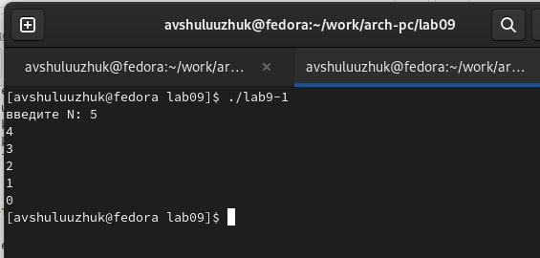

Рис. 1: Программа вывода значений регистра ecx

## 2.2 Обработка аргументов командной строки

Создадим следующий файл lab9-2.asm для обработки аргументов командной строки. Введем в этот файл текст программы из листинга 9.2. Скомпонируем данный файл и запустим его, указав аргументы (рис. 2) В результате программой было обработано 3 аргумента

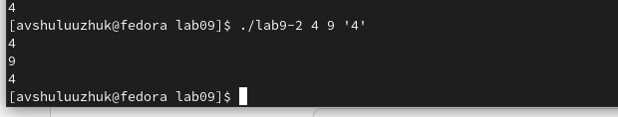

Рис. 2: Вывод программы для обработки аргументов

## 2.3 Программа вычисления суммы аргументов командной строки

Создаем новый файл и введем текст программы из листинга 9.3. Эта программа для вычисления суммы аргументов командной строки.

Запустим исполняемый файл и укажем аргументы (рис. 3)

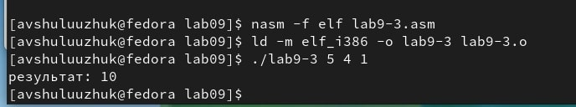

Рис. 3: Вывод программы для вычисления суммы аргументов

# 3 Выполнение задания для самостоятельной работы

1. Напишем программу, которая находит сумму значений функции для х
2. Создадим файл variant11.asm (в соответствие варианту 11)
3. Набираем текст программы (рис. 4)

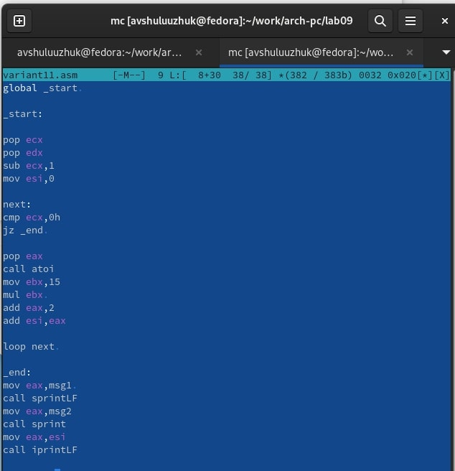

Рис. 4: текст программы

1. Создадим исполняемый файл и запустим программу, введя аргуметы х (рис. 5)

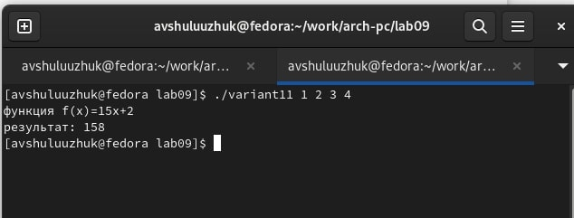

Рис. 5: вывод программы

# 4 Выводы

Были приобретены навыки написания программ с использованием цикллов и ообработкой аргументов командной строки